Svenska Hus hyr ut till Rikspolisstyrelsen i Stockholm

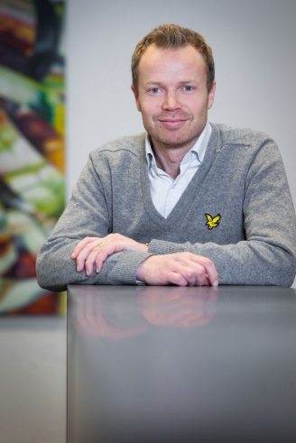
Svenska Hus AB har tecknat avtal med Rikspolisstyrelsen beträffande uthyrning av en lokal på totalt 1 099 kvm i Tullinge, utanför Stockholm. Tillträdet sker 1 oktober 2014.

Svenska Hus AB har tecknat avtal med Rikspolisstyrelsen beträffande uthyrning av totalt 1 099 kvm i Tullinge utanför Stockholm. Tillträdet sker 1 oktober.

Niklas Gahm, regionchef på Svenska Hus i Stockholm säger ” Affären har gått snabbt och smidigt, mycket tack vare ett professionellt arbete av polisens företrädare, fastighetsförvaltare Per-Axel Axelsson. En helt igenom positiv process med ett lyckat resultat”.

För ytterligare information

Svenska Hus AB
Regionchef Niklas Gahm
niklas.gahm@svenskahus.se
08-556 960 30

Rikspolisstyrelsen
Fastighetsförvaltare Per-Axel Axelsson
peraxel.axelsson@polisen.se
010-564 16 65

SVENSKA HUS driver fastighetsverksamhet i Göteborg, Stockholm och Skåne. Vi förvärvar fastigheter med utvecklingspotential, utvecklar projekt och förvaltar på traditionellt sätt. Hyresintäkterna 2013 uppgick till 382 Mkr och fastighetsbeståndets marknadsvärde uppskattas till drygt 4 Mdr. Svenska Hus ingår i Gullringsbokoncernen där också MVB, Wangeskog Hyrcenter, Torslanda Entreprenad och Forestry Skogsrörelse ingår. Huvudkontoret ligger i Göteborg.

www.svenskahus.se

